Symantec | El 43% de las Pymes sufrieron ataques cibernéticos en 2015

- IoT aumentó la frecuencia de los ataques en 2015 en un 133,8%.
- No importa el tamaño de la empresa, nadie está a salvo.
- Los ataques tienden a aumentar cerca de fechas clave en el mercado.
- Algunos de los hackers más peligrosos: “The Butterfly” y “Rocket Kitten”.
La cantidad de potenciales víctimas está aumentando gracias a la proliferación de dispositivos con conexión a Internet. IoT aumentó la frecuencia de los ataques en 2015 en un 133,8%.
En la actualidad, los ataques de spear phishing (fraude de identidad) y watering hole (fraude a organizaciones) que utilizan sitios web infectados, son los sistemas preferidos para llevar a cabo ataques dirigidos.
Según Symantec, líder global en seguridad cibernética, la forma más eficaz para protegerse del ciberespionaje es, sencillamente, ser consciente del peligro. Cualquier empresa podría ser víctima de un ataque dirigido que recurra a técnicas de watering y spear phishing. El hecho de ser pequeña o poco conocida no reduce su vulnerabilidad. En 2015 las pequeñas empresas sufrieron un mayor porcentaje (43 %) de ataques de spear phishing. En cambio, el 35 % de los ataques de spear phishing fueron contra grandes empresas. Una vez reconocido el riesgo, las empresas pueden tomar medidas para protegerse:
- Revisar sus planes de seguridad y de respuesta a las incidencias
- Pedir consejo y ayuda si fuera necesario
- Actualizar sus defensas técnicas Implantar programas de formación y políticas de personal eficaces
- Estar siempre al día de las novedades en malware y grupos delictivos.
Butterfly, es un grupo de hackers muy bien organizado y con una excelente preparación que se dedican a espiar a las empresas con el objetivo de aprovecharse en el mercado bursátil, ya sea vendiendo datos confidenciales o realizando ellos mismos operaciones con información privilegiada.
Los primeros ataques de este tipo que se conocen tuvieron lugar en 2013 y afectaron a empresas tan famosas como Apple, Microsoft y Facebook. De todos modos, los delincuentes suelen tomar medidas estratégicas para no dejar rastro, como el uso de servidores de control virtuales cifrados. El hecho de que estos hackers que aprovechan vulnerabilidades, revela un nivel de complejidad nunca visto hasta ahora en los ataques realizados con fines comerciales.
Symantec cree firmemente en la confidencialidad y la defiende con uñas y dientes en todo el mundo. No deberíamos resignarnos a la idea errónea de que la privacidad ya no existe: al contrario, se trata de algo muy valioso que hay que proteger con atención.
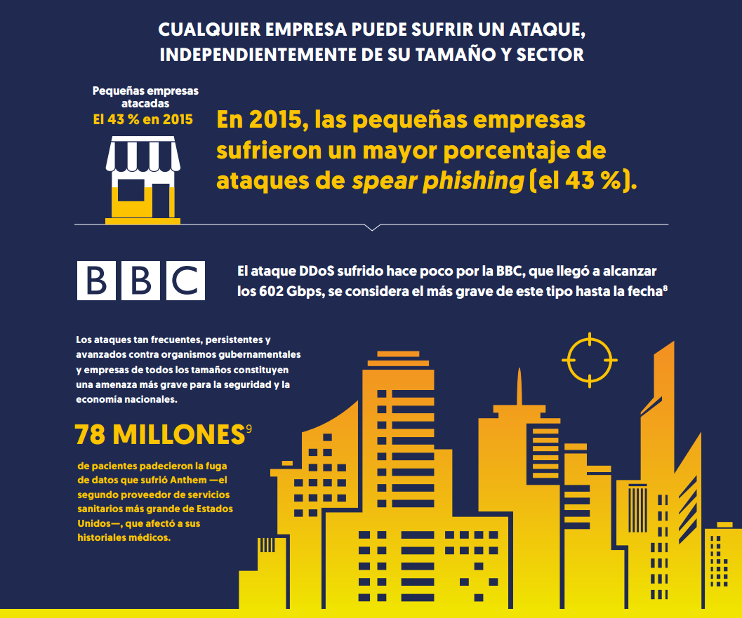
Grupos de ataque activos en 2015
Algunos de los grupos más peligrosos que llevaron a cabo ataques dirigidos durante el 2015 fueron los siguientes:
• Black Vine: grupo con sede en China que ha atacado principalmente a entidades de los sectores aeroespacial y sanitario, como Anthem y la Oficina de Administración de Personal (ambas estadounidenses), en busca de propiedad intelectual e identidades.
• Rocket Kitten: grupo iraní con apoyo estatal que lanza ataques de espionaje a periodistas, activistas defensores de los derechos humanos y científicos.
• Cadelle and Chafer: grupo iraní que ha atacado principalmente aerolíneas y empresas de los sectores de la energía y las telecomunicaciones en Oriente Medio, así como una empresa estadounidense.
• Duke y Seaduke: grupo con apoyo estatal que al parecer actúa desde 2010 y ataca principalmente a agencias gubernamentales europeas, individuos muy destacados, así como organizaciones de investigación privadas y de política internacional.
• Emissary Panda: grupo chino que ataca con el fin de robar propiedad intelectual a entidades de varios sectores (financiero, aeroespacial, inteligencia, telecomunicaciones, energía e ingeniería nuclear). Se lo conoce sobre todo por haber aprovechado la vulnerabilidad de día cero CVE-2015-5119, que salió a la luz en el ataque de Hacking Team.
• Waterbug y Turla: grupo ruso de espionaje que lanza ataques de spear phishing y watering hole contra embajadas e instituciones gubernamentales. Se cree que lleva activo desde el año 2005.
• Butterfly: ataques a grandes empresas multimillonarias de varios sectores (TI, farmacéutico y materias primas), como Facebook y Apple, con el objetivo de obtener información privilegiada para aprovecharse en el mercado bursátil.
Acerca de Symantec
Symantec Corporation (NASDAQ: SYMC) es uno de los líderes globales en seguridad cibernética. Con una de las mayores redes de inteligencia cibernética del mundo, analizamos una amplia variedad de amenazas y protegemos a los clientes contra la próxima generación de ataques. Ayudamos a las empresas, a los gobiernos y a las personas a proteger sus datos más importantes, dondequiera que estén.
Symantec, el logotipo de Symantec y el logotipo con la marca de verificación son marcas comerciales o marcas comerciales registradas de Symantec Corporation o sus filiales en los EE. UU. y en otros países. Otros nombres pueden ser marcas comerciales de sus respectivos propietarios.
# # #
Contacto para medios en Chile:
Karla Martínez
+56992898067
María José Figueroa
+56942856543
Ana María Pereira
+56992519120
Genera Comunicación
22236 6911

